# Designkonzept Client

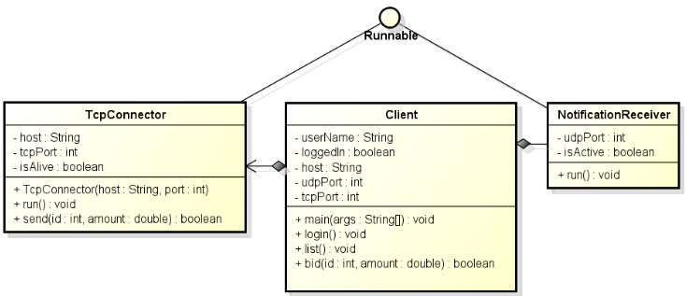

## Client

Mittels eines Threads werden die Eingaben des Users erfasst und über eine Netzwerkverbindung, an die Connector Klasse und an den Server weitergeleitet. In der run-Methode werden permanent die Eingaben des Users erfasst und die entsprechenden Methoden aufgerufen. Nach jeder User-Eingabe wird überprüft ob es Neuigkeiten gibt, z.B. ob eine Auktion endet, ob man überboten wurde usw.

Es wird Runnable implementiert, dadurch wird die run-Methode automatisch mitimplementiert, die run-Methode ist für das Erfassen der Eingaben zuständig.

Die Eingaben werden in entsprechenden Methoden als eigene Objekte verpackt, die im model für unsere Ansprüche definiert wurden. Diese Objekte werden serialisiert und mittels TCP an den Server übermittelt, den Transport übernimmt eine selbst geschriebene TCP-Verbindungsklasse.

Alle benötigten Daten werden bei jeder Anfrage an den Server weitergeleitet und die Daten somit neu geholt, es erfolgt keine Zwischenspeicherung jeglicher Daten(kein Buffering).